Утворення Римської імперії. Принципат Октавіана Августа
Із заповіту вбитого 15 березня 44 до н.е. Юлія Цезаря стало відомо, що Октавій оголошується названим сином і спадкоємцем трьох чвертей майна. Заповіт Цезаря був розрахований на природний хід подій, тому загибель імператора від ножів змовників відкрила перед Римом перспективу не тільки державного заколоту, а й громадянської війни. Октавій постав перед вибором: прийняти спадщину убитого диктатора і вступити в боротьбу за владу або відмовитися від неї і назавжди залишити політику.
Гай Юлій Цезар Октавіан Август (23 вересня 63 р. до н. е. - 19 серпня 14 р.н. е.) - перший римський імператор (з 27 р. дон. е.), засновник юліанськоклавдіанської династії. Перемогою в 31 р. до н. е. біля Акції над римським полководцем Марком Антоніем і єгипетською царицею Клеопатрою завершив громадянські війни (43-31 pp. до н. е.), що почалися після смерті Цезаря. Зосередив у своїх руках диктаторську владу, але зберіг традиційні республіканські установи, започаткувавши нову форму суспільного устрою "принципат". Пізніше термін "Август" (лат. - звеличений богами) набув значення титулу імператора. Час правління Августа вважається золотим віком римської літератури і мистецтва (Вергілій, Горацій, Овідій, Tiм Лівій та ін.).
Повернувшись до Італії Октавій вирішив домагатися одержання небезпечної спадщини, незважаючи на те, що позиції вісімнадцятирічного юнака були дуже слабкі. У той час у Римі боролися дві партії: республіканська, що скинула Цезаря, і партія Марка Антонія і Марка Емілія Лепіда, що під приводом помсти за смерть Цезаря прагнула лише захопити владу у власні руки. Боротьба скінчилася перемогою цієї партії, провідник якої, консул Марк Антоній, користувався майже необмеженою владою. Республіканська партія поставилася до Октавія з природною підозрою, а Марк Антоній, захопивши гроші й архів Цезаря, відповів йому відмовою. Почалася громадянська війна, яка закінчилася врешті-решт перемогою Октавіана.
1 серпня 30 р. до н. е. Октавіан увійшов в Александрію. Опір Антонія і Клеопатри було подолано без особливих зусиль. Антоній, вважаючи своє становище безнадійним, покінчив життя самогубством. Клеопатра намагалася врятувати своє становище, перейшовши на бік Октавіана, але, упевнившись, що переможець готується відправити її в Рим, щоб провести в тріумфі, теж позбавила себе життя. За переказами, вона померла від укусу змій, які таємно були їй принесені. Цезаріон та кілька прихильників Антонія були страчені. Єгипет остаточно втратив самостійність і був приєднаний до Риму.
Завоювання Єгипту дало Октавіану величезну здобич: до нього перейшли скарбниця і колосальні багатства єгипетського двору. Октавіан отримав можливість щедро винагородити солдатів і сплатити всі борги. Він став верховним власником усієї єгипетської землі, і відтоді єгипетський хліб відігравав велику роль у постачанні населенню міста Рима.
У 29 р. Октавіан повернувся в Рим і відсвяткував три пишних тріумфи. Спадкоємець Цезаря став необмеженим володарем усієї римської держави.
Громадянські війни після смерті Цезаря були завершальним етапом історії Римської республіки. Перехід до монархії був результатом класової боротьби і зовнішньої експансії Риму. Республіка зазнавала кризи від початку І ст. до н. е. Громадянські війни підготували остаточну перемогу монархічних порядків у Римі.
Під час громадянських воєн втратила значення та верства нобілітету, яка особливо вперто відстоювала республіканський лад, пов'язаний з неподільним пануванням римської олігархії.
Громадянські війни супроводжувались проскрипціями, конфіскаціями земель, непомірними податками, примусовими наборами солдатів, втечею рабів і особистою небезпекою. Особливо страждало від громадянської війни населення Італії.
Прагнення панівних груп до миру й порядку сприяло, безперечно, утвердженню монархії, яка спиралась на військову силу, тим більше, що в результаті переділів земель відбулися зміни і в італійській земельній власності.
Відкритий перехід до необмеженої монархії, як показав приклад Юлія Цезаря, був для Риму неприйнятним, тому в результаті громадянських воєн сформувалась своєрідна політична форма - принципат.
Після тривалих громадянських воєн італійське суспільство прагнуло передусім миру, відновлення нормального життя. Найбільш активні противники Октавіана загинули. Ті представники антицезаріанських угруповань, що залишилися в живих, політично були ослаблені і деморалізовані. Заради збереження свого становища вони ладні були підтримати Октавіана або принаймні піти з ним на угоду.
Смути і війни сприяли популяризації ідеї про минулі щасливі та мирні часи, просте життя благочестивих предків. Ці настрої, безперечно, Октавіан врахував, і після повернення до Італії він прагнув насамперед підкреслити, що настали мирні часи і почалось повернення до добрих звичаїв старого Риму. Одним із перших заходів Октавіана була реставрація старих храмів.
Починаючи з 31 р. Октавіан на кожен рік обирався консулом; у 29 р. він отримав цензорські повноваження, на підставі яких у 29-28 рр. склав новий список членів сенату і здійснив ценз римських громадян, який не провадився 42 роки. Кількість сенаторів на той час становила до тисячі осіб. Цезар і тріумвіри вводили до сенату своїх прихильників, здебільшого з-поміж вершників і центуріонів. Октавіан вивів із сенату тих, хто за походженням не міг належати до вищого стану. Цим підкреслювалося, що він дбає про достойність сенаторського звання, водночас це давало йому можливість виключити з сенату прихильників Антонія.
У новоукладеному списку ім'я Октавіана було поставлене першим, звідси і його титул - принцепс. Ставлячи себе першим у списку сенаторів, Октавіан немовби відновлював колишнє значення принцепса сенату.
13 січня 27 р. до н. е. Октавіан склав із себе надзвичайні повноваження й оголосив про відновлення старої республіки, заявляючи про своє бажання перейти до приватного життя. Ця відмова була хитрим політичним розрахунком з метою викликати прохання сенаторів зберегти владу в державі. Того ж дня Октавіан прийняв низку повноважень, які фактично закріплювали за ним верховну владу. 16 січня того самого року Октавіану було надано почесне прізвисько Августа, що означає "примножений", або "звеличений" (божеством). Октавіан змінив ім'я. Він називався тепер: "Імператор Цезар Август, син божественного".
Відбудова храмів, складання нового сенатського списку, ценз у супроводі очисного жертвоприношення, відновлення республіки, зміна імені - все це мало означати закінчення періоду громадянських воєн і початок нової епохи. Август виступив на політичну арену як усиновлений і спадкоємець Цезаря. Але, встановлюючи свою владу, Октавіан зважав на долю свого попередника. Він не взяв ні титулу царя, ні титулу диктатора, відмовився від магістратур, які суперечили звичаям. Проте відновлення Республіки було лише видимим. Август став єдиновладним правителем держави.
Титул принцепса, прийнятий Октавіаном ще в 29-28 рр. до н. е. (після складання нового сенатського списку), набув іншого значення, ніж у республіканську епоху. Під ним розумівся не тільки перший сенатор, а й перша людина в державі. Змінилося і значення титулу "імператор". Август включив його до складу свого імені, а в офіційному його титулі, крім того, зазначалося, скільки разів він проголошувався імператором. Цим підкреслювався особливий його зв'язок з військом, і титул імператора поступово почав означати найвищу військову владу.
Влада Августа за зразком елліністичних монархій дістала і релігійну санкцію. Вона розуміється як у самому титулі "Август", так і в означенні "син божественного" Юлія. Крім того, у 12 р. до и. е. у надзвичайно урочистій обстановці, за присутності народу з усієї Італії, Августа обрали великим понтифіком, і він став, таким чином, главою римської релігії.
Його особистий зв'язок з усім римським громадянством підкреслено в титулі "батько вітчизни", який було даровано Августу в 2 р. до н. е.
Сенат і за Августа вважався найвищим органом держави. До сенату перейшли деякі функції народних зборів, у нього з'явилася законодавча і судова влада Август провів низку реформ, які впорядкували сенатські засідання. Кількість членів сенату була визначена в 600 осіб. Постанова сенату набувала сили закону.
У день встановлення принципату, 13 січня 27 р., було проведено поділ провінцій. Прикордонні провінції (Сирія, три галльські провінції, північні області Іспанії та ін.) були визнані імператорськими. Старі, замирені провінції (Африка, Бетіка, Нарбонська Галлія, Македонія, Азія) вважалися сенатськими й управлялись проконсулами або пропреторами, яких призначав сенат. Були поділені й імперські фінанси. Поряд зі старою скарбницею, якою розпоряджався сенат, закладалися засади спеціальної імператорської скарбниці. Сенатська скарбниця карбувала мідну монету, імператорська - золоту і срібну.
Юридично повновладна установа, сенат слухняно приймав пропозиції Августа, які розроблялися звичайно в раді принцепса, що обиралася з сенаторів жеребкуванням. З 23 р. до и. е. до Августа перейшло керівництво всіма зовнішньополітичними справами.
Скликалися за Августа і народні збори, проте вони втратили політичне значення.
Поряд зі старими установами з часів Августа розвивався бюрократичний апарат, який набував дедалі більшого впливу. Під час створення цього апарату Август використав насамперед особисті зв'язки. Імператорські чиновники, залежні спочатку особисто від принцепса, поступово набули загальнодержавного значення. На найвищі посади призначались особи, які належали до вищих станів. Із сенаторів обирався префект міста, основна функція якого полягала в охороні порядку в Римі. За Августа вона заміщувалась нерегулярно. За його наступників префект міста набув великого значення.
Важливими в імператорській бюрократії були вершницькі посади. Вінцем кар'єри вершників була посада командувача преторіанської гвардії - префекта Преторію. Преторіанські когорти охороняли особу Августа і пильнували порядок у Римі й Італії, де вони були розквартировані. З-поміж вершників призначався префект Єгипту; він управляв цією провінцією як власністю імператора.
Великого значення набули прокуратори, яким доручалося збирання податків, управління невеликими провінціями, вони виконували різноманітні господарські функції. Прокуратори призначалися з вершників, а також вільновідпущеників. З імператорських вільновідпущеників і рабів комплектувались нижчі чини імператорської бюрократії, яка набула згодом виняткового значення в державі.
Таким був політичний лад Риму за Августа. Ще в давнину він дістав назву принципату, тому що республіканські установи зберігалися, але влада належала принцепсу - першому сенаторові та першій людині в державі. Отже, принципат був особливим видом монархи в Римі, він поєднував монархічну і республіканську форми правління.
У 18 р. до н. е. Август вжив низку заходів для зміцнення суспільної моральності. Мета їх полягала у зміцненні сім'ї і збільшенні кількості римських громадян. Для осіб сенаторського і вершницького станів встановлювалося обов'язкове одруження, спеціальними законами проти розпусти було запроваджено суворі покарання за порушення подружньої вірності.
Таким чином, законодавство Августа мало зміцнити підвалини римського рабовласницького суспільства, розхитані під час громадянських воєн.
Установлені за Августа політичні порядки завершили кризу, якої протягом десятиліть зазнавала римська держава. Вони означали перемогу військової диктатури і бюрократизму, що посилювався. Зміцнення імператорської влади, створення постійної армії та бюрократичного апарату - неминучий наслідок перетворення Риму з міста-держави в імперію, яка охоплювала майже всі країни Середземномор'я.
Час Августа характеризувався економічним піднесенням І талії, яка поступово відновлюється після страшних спустошень, завданих громадянськими війнами. Для провінцій він знаменував поворотний шлях у розвитку господарського і культурного життя. На заході великих успіхів досягла романізація, а в східних областях остаточно утвердилося римське панування, в якому були зацікавлені вищі верстви місцевого населення. Новий політичний режим сприяв консолідації та розвиткові багатьох областей. У цьому полягали, безперечно, прогресивні його сторони, що позначилися як в економіці, так і в культурі епохи Августа.
Історію зовнішньої політики Августа можна поділити на два основні періоди: з 27 р. до н. е. по 6 р. и. е., коли відбувалося захоплення деяких територій на Заході і римляни досягли дипломатичних успіхів на сході, і з 6 р. по 14 р. н. е., коли римляни змушені були перейти до системи оборонної політики, характерної майже для всього наступного періоду Римської імперії.
Незабаром після встановлення принципату було завершене підкорення Піренейського півострова. Проти Риму повстали кантабри, що об'єднали сусідні племена, найбільшим і найактивнішим з-поміж яких були астури. У 26 р. до н. е. в Іспанію вирушив сам Август, щоб координувати воєнні дії проти ворога. Ця війна була надзвичайно важкою для римлян, бо їм доводилося воювати в незнайомій і складній обстановці проти хороброго й сміливого ворога. У 25 р. до н. е. легати Августа підкорили астурів і кантабрів, але незабаром ті знову повстали, боролися проти римлян з надзвичайною запеклістю і були остаточно підкорені Агріппою тільки в 19 р. до н. е.
Відтоді на всьому Піренейському півострові запанували римляни. Прагнучи зломити опір астурів і кантабрів, вони мали на меті розширити кордони до моря й убезпечити іспанські провінції від нападів вільних племен, а також їх приваблювали багаті родовища золота на північно-східному окраї Іспанії.
Перші два десятиліття правління Августа характеризувалися наступальними воєнними діями і на північних кордонах Римської імперії. У Західних Альпах в 25 р. до н. е. було вчинено жорстоку розправу з кельтським плем'ям салассами, частину яких винищили, а частину продали в рабство. 316 р. до н. е. почалося підкорення областей у Східних Альпах і далі по Верхньому Дунаю; римляни утверджували свою владу в Реції і Норику. В10 р. до н. е. було утворено окрему провінцію Паннонія. Римляни не раз відбивали напади племен, які жили по середній течії та в пониззях Дунаю, вторгалися на ворожу територію. Римські полководці переходили Дунай і доходили до Дністра. В результаті тривалої боротьби римляни домоглися розширення кордонів імперії до Дунаю. Протекторат над Фракією був закріплений. Наприкінці правління Августа було утворено нову провінцію Мезія.
У16 р. римляни зазнали поразки від германських племен, але вже у 12 р. римські війська під проводом пасинка Августа, Друза, почали наступальні дії проти германців, і германські племена, які жили в гирлі Рейну, мусили визнати владу римлян. Перед 5 р. н. е. римляни, здавалось, міцно утвердилися в області між Рейном і Ельбою, де було створено нову римську провінцію Германія.
У 6 р. н. е. почалось повстання в Паннонії, Його причиною були надмірні податки, які стягувались римлянами. Повстання почалося з побиття римських громадян. Потерпіли купці й розміщені в Паннонії гарнізони. У джерела зазначається, що кількість повстанців доходила до 800 тисяч осіб. Вони напали на Македонію і загрожували навіть Італії.
У Римі було вжито екстрених заходів: призвано ветеранів, забезпечені громадяни відповідно до свого майна мусили виставити рабів, які відпускались на волю і зараховувалися до армії.
У 9 р. н. е. повстання було придушене, але воно, безперечно, дуже вплинуло і на внутрішнє становище Риму, і на його зовнішню політику. У самому Римі виникли труднощі з харчами, зросли ціни на продукти, з'явилася реальна небезпека повстання рабів і плебеїв. Навіть така лояльна група, як вершництво, висловлювала незадоволення законами Августа про шлюб. Загострилися відносини між принцепсом і сенаторським станом. Паннонська війна засвідчила, нарешті, хибність політики Августа щодо завойованих племен. Окупація супроводжувалась надмірними поборами і поставками, нових підданих вербували у допоміжні загони. Підкорені мусили утримувати римське військо. Сваволя намісників і зловживання солдатів залишались безкарними. Усе це призводило до повстань.
Повстання 6-9 рр. н. е. були виявом внутрішньої і зовнішньополітичної кризи. Та германці не перейшли ріки Рейн, Галлія залишалася спокійною, а римська армія була ще така сильна, що незабаром почала новий наступ на германські племена. Проте поразка Бара викликала тривалу фінансову кризу і посилила опозиційні настрої серед знаті.
Римська імперія за Августа мала, безперечно, великий престиж. Август двічі приймав посольства індійських царів; у своїх "Діяннях" він згадує про посольства вільних народів, які жили в причорноморських областях і на Кавказі.
Перехід влади в спадщину е однією з ознак монархічної системи. За часів Римської імперії не було жодних законодавчих актів про встановлення порядку престолонаслідування, проте фактичне визнання монархії зумовлювало і визнання права імператора передавати владу в спадщину.
Прямих наслідників чоловічої статі Август не мав, хоч одружений був тричі. Август помер у м. Нола на 76-му році життя. Августу було влаштовано пишний похорон. Сенатською постановою його визнали божественним.
Сам Август не мав здібностей Цезаря. Він був поганий полководець, а одна морська битва, якою він спробував керувати, показала цілковиту нездарність його як флотоводця. Але з перших кроків Августа на політичній арені виявились його дипломатичні здібності. У бурхливі роки, що настали після смерті Цезаря, він уміло лавірував між групами, які вели боротьбу, не зупиняючись ні перед якими засобами для досягнення головної мети - захоплення влади.
Август умів прихиляти до себе людей, вибирати здатних і вмілих, які з успіхом виконували найрізноманітніші його доручення. Август не висував себе на перше місце, ішов на компроміс, коли це було потрібно, жертвував формою заради суті справи. У своїх заходах Август не був новатором, але умів схоплювати настрої панівних груп. І республіканська форма нового державного ладу, і реставраційні тенденції в законодавстві - усе це відповідало вимогам моменту.

Каме́я — вирізьблене з каменю рельєфне зображення. (Слайд 4)
Мистецтво вирізання камей набуло особливого розвитку у стародавній Греції та Римі. На камеях найчастіше зображали богів, відомих осіб. Найпоширенішими каменями для вирізання камей були напівдорогоцінні: онікс, агат, сердолік.
- Роздивіться прикрасу. Визначте, де зображено Октавіана Августа. (Слайд 5)
- Чому поряд з Августом бачимо Ромула?
- Кого зображено на нижній частині прикраси?
- Які зміни в управлінні Римом призвели до появи такого твору?
- Розповідь учителя з елементами бесіди.
- Пригадайте, за яких обставин помер Гай Юлій Цезар?
- Що таке тріумвірат?
- Хто утворив Перший тріумвірат?
Сенат, після смерті Цезаря, отримав всю владу. Він уклав угоду з Марком Антонієм, у якому йшлося про те, що всі розпорядження Цезаря залишаються чинними, а його вбивць було помилувано.
Цезар вказав у заповіт єдиним спадкоємцем Гая Юлія Цезаря Октавіана (Октавія), якого усиновив незадовго до смерті.
У листопаді 43 р. до н.е. Октавій, Марк Антоній та Лепід створили Другий тріумвірат. (Слайд 6)
Їхніми цілями стали: (Слайд 7)
- Об’єднати сили для війни з убивцями Цезаря – республіканцями Брутом і Кассієм.
- Упродовж наступних 5 років тріумвірату належатиме вища влада в Римі.
- Провінції Римської держави розподілялися між тріумвірами.
- Оголошено політичні репресії щодо осіб, причетних до заколоту проти Цезаря.
Через рік у Македонії тріумвірат переміг армію заколотників. Октавій відправився до Італії. Незабаром він усунув від влади Лепіда та виступив проти Антонія. 31 р. до н.е. відбулася битва біля мису Акцій. (Слайд 8) Антоній зазнав поразки. Клеопатра надала йому дорогу. Коли військо Октавія підійшло до мурів Александрії, Антоній та Клеопатра наклади на себе руки. (Слайд 9) 1 серпня 30 р. до н.е. війська Октавія вступили в Александрію. (Слайд 10)
Так Октавій став єдиним володарем, з необмеженою владою. У 27 р. до н.е. його проголосили довічним трибуном, консулом та цензором. Октавіан став принцепсом – головним серед сенаторів та мав найвищу військову силу – імперій. Згодом йому присвоїли титул Августа. Імператор Октавіан Август правив Римом від 30 р. до н.е. до 14 р. н.е. (Слайд 11)
- Робота з історичним джерелом (с. 232 підручника).
- Прочитайте уривки з твору Светонія про Октавіана Августа.
- Зробіть висновки про спосіб життя, здоров’я, риси вдачі правителя Риму.
- Що дізнаємося з уривку про повсякденне життя римлян?
- Робота зі схемою. (Слайд 12)
- Ознайомтеся зі схемою.
- Проаналізуйте зовнішню та внутрішню політику Октавіана Августа.
- Яке головне значення діяльності Октавіана Августа?
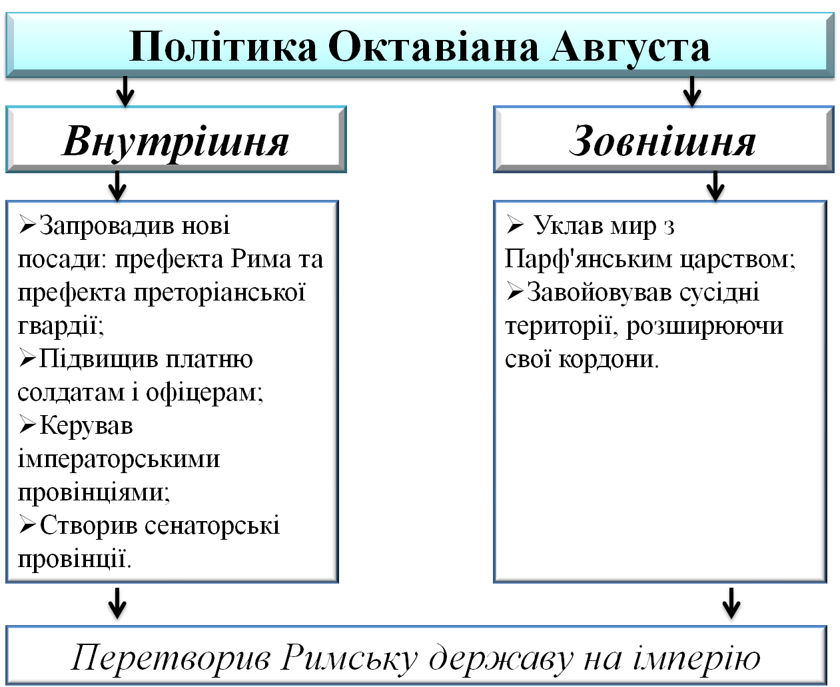
- Робота з візуальними джерелами. (Слайд 13)
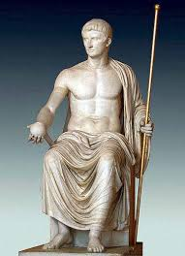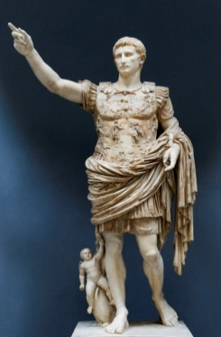
- Розгляньте скульптури Октавіана Августа.
- Подумайте, що хотіли показати скульптори.
- Поміркуйте, яка роль належить Амуру – синові богині Венери.
- Розповідь учителя.
Августа звеличували не лише скульптори, а й історики, оспівували поети. Найулюбленішими поетами його доби були Вергілій та Горацій. Вони стали придворними поетами і творили піж наглядом Гая Цільнія Мецената. (Слайд 14)
- Пригадайте, кого зараз називають меценатом?
Вергілій зажив безсмертя поемою «Енеїда». У ній він прославив свого покровителя імператора Октавіана Августа, втіливши ідею його божественного походження. Горацій писав офіційні вірші-листівки, у яких звеличував Августа та складав «Сатири».
За часів правління Октавіана жив видатний історик Тит Лівій – автор «Історії Рима від заснування міста».

